Классный час в 1 классе

Тема: « Афганистан – ты боль моей души»

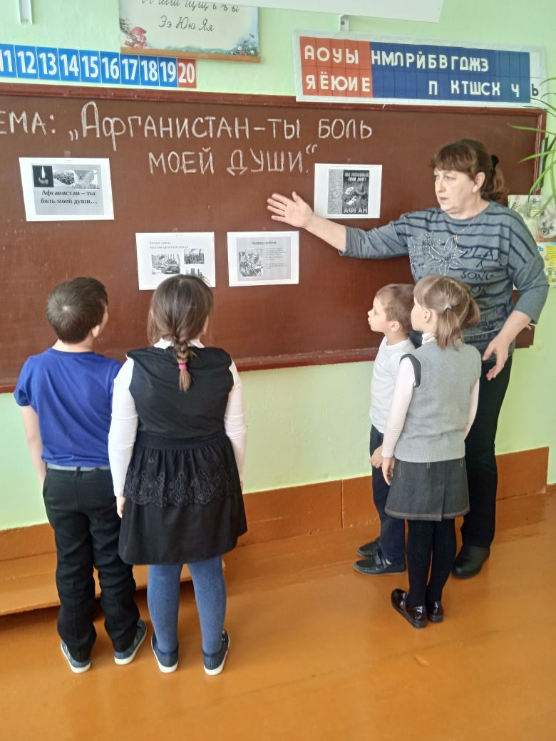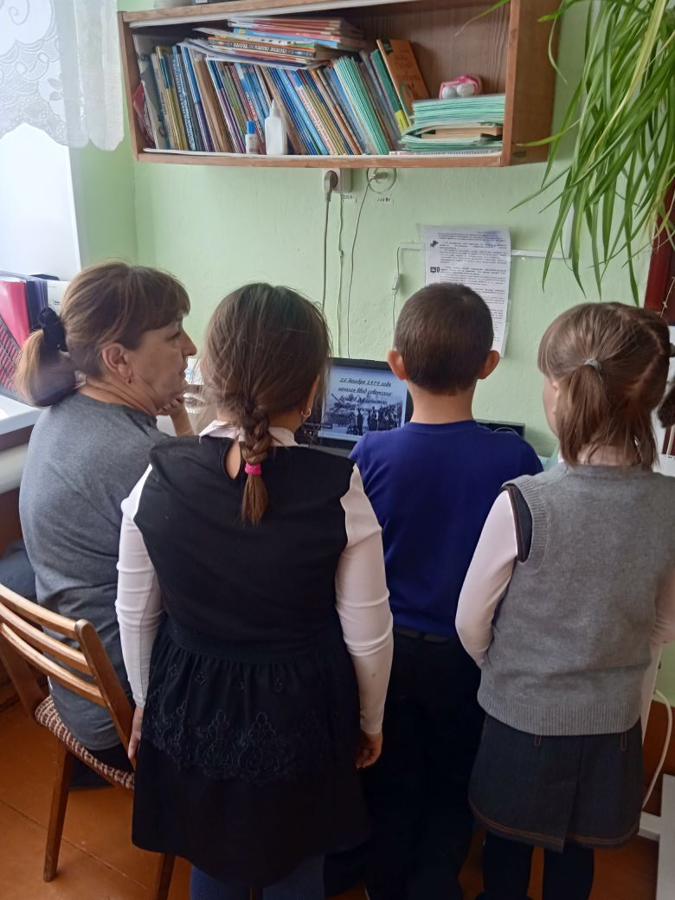

Место проведения: МБОУ Щедровская ООШ
Дата: 15.02.2022г.
Классный руководитель: Заикина Е.Е.

Цель: познакомить с событиями в Афганистане 1979-1989 годов.
Задачи:
воспитание чувства патриотизма, чувства благодарности воинам-афганцам, выполнявшим свой интернациональный долг;
развивать умение сопереживания, сочувствия чужому горю;
познакомиться с географическим положением Афганистана, событиями в Афганистане 1979-1989 годов.

Классный час прошёл организованно, дети получили первоначальные представления о событиях в Афганистане.

Классный час во 2 классе
«Живая память»
день вывода Советских войск из Афганистана

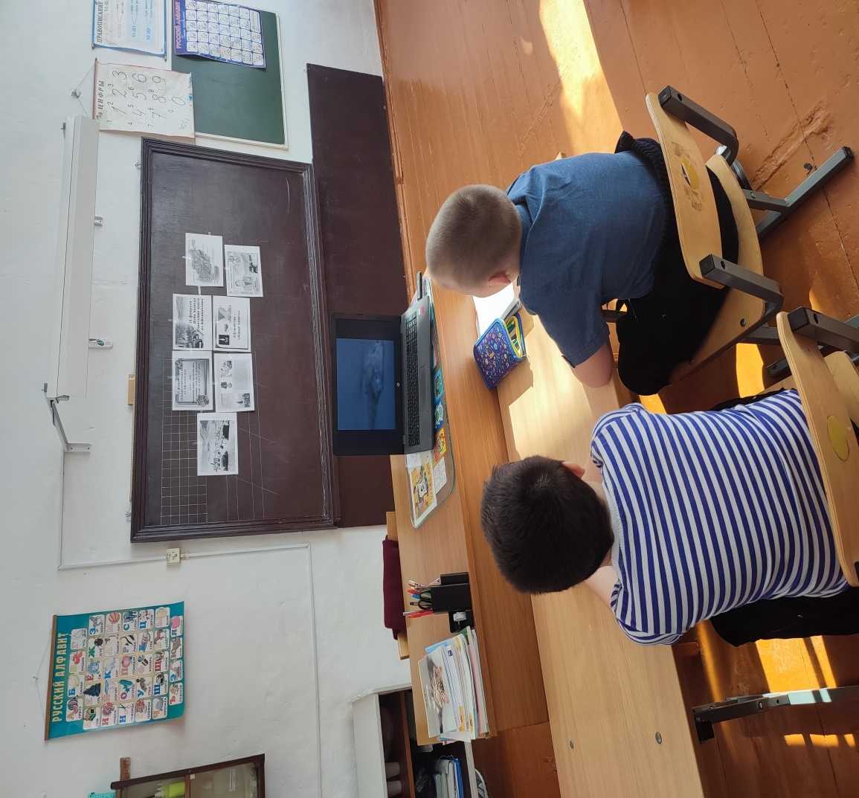
Место проведения: МБОУ Щедровская ООШ
Дата:15.02.2022г.
Классный руководитель :Курипченко С.В.
Эта беседа проведена о боевом прошлом сынов России, которые до конца выполнили свой интернациональный долг. Учащиеся узнали о причинах ввода советских войск в Афганистан, о мужестве и отваге советских воинов, о трудных условиях, в которых приходилось воевать и о помощи, оказываемой советскими воинами местным жителям. Таким образом, данный классный час способствовал формированию чувства патриотизма и гордости за свою Родину, приобретению знаний об Афганской войне, об ее основных участниках, о героях, участвовавших в войне из родного села.

Классный час в 3 классе
Тема" Воины- интернационалисты. Афганистан"
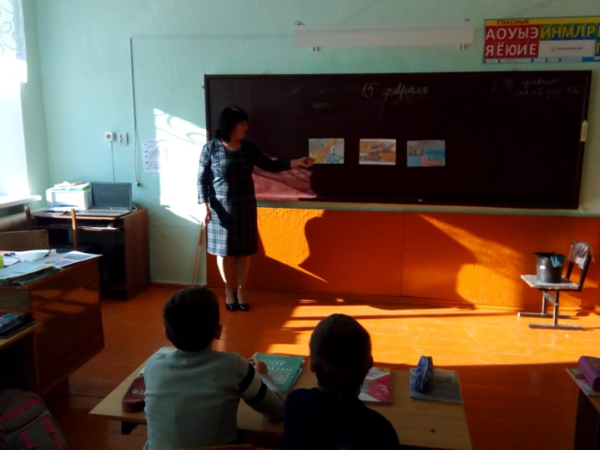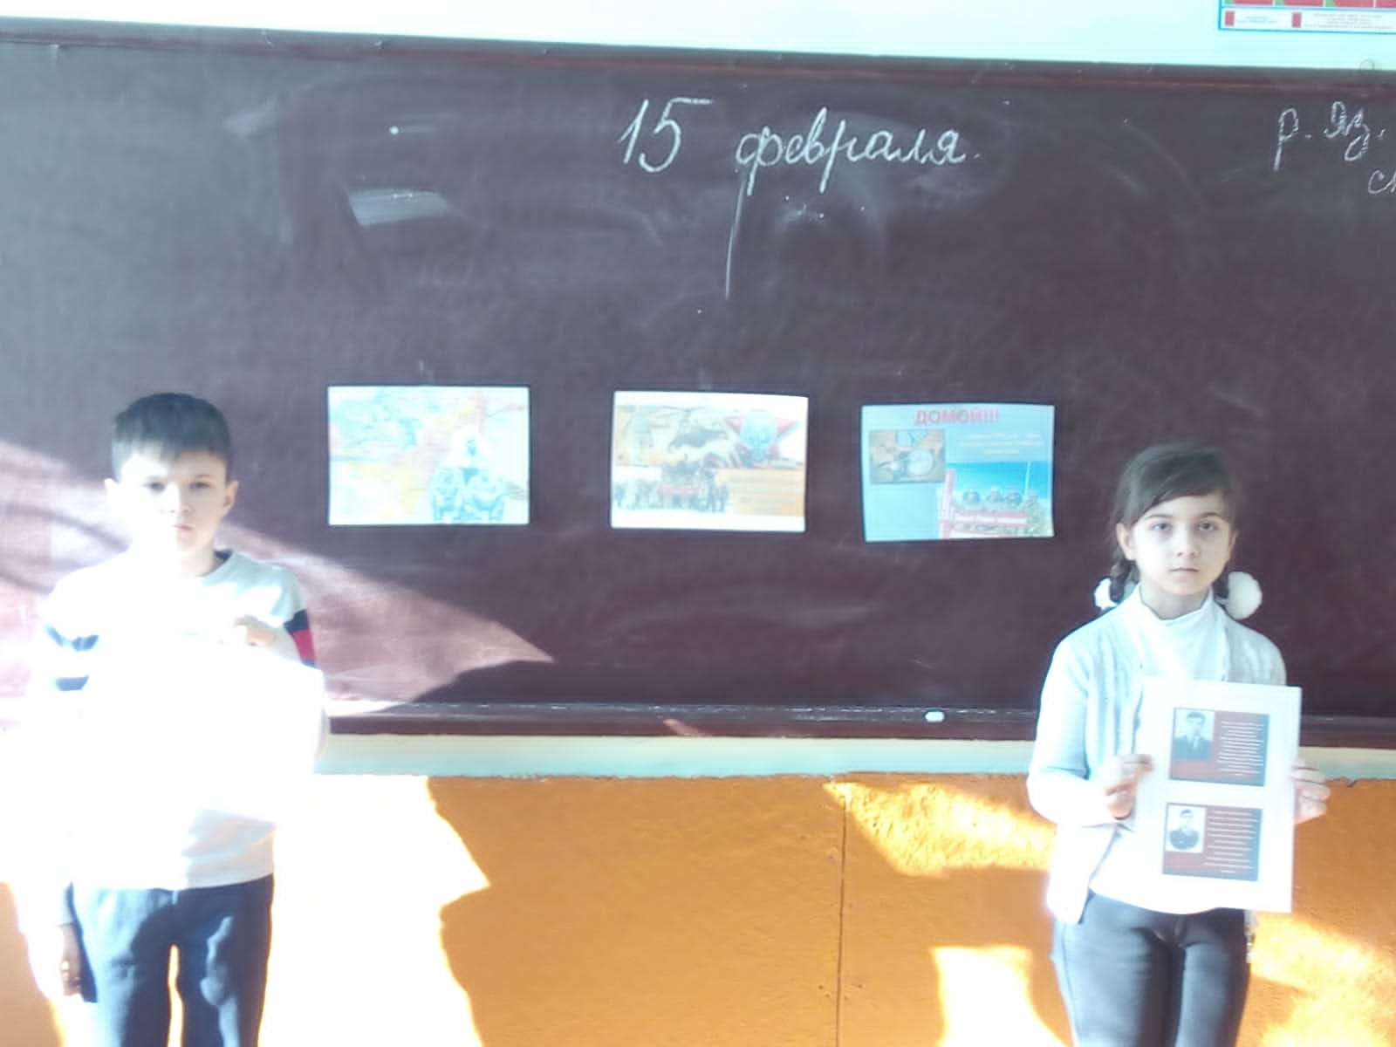
Место проведения : МБОУ Щедровская ООШ
Дата: 15.02.22 г
Участники мероприятия: ученики 3 класса.
Классный руководитель: Котельникова Т.В.(замена)
Цель: Расширить знания учащихся о войне в Афганистане, о героях- афганцах нашего края.
Задачи:
1. Формирование представления о долге, чести, ответственности, нравственности.
2. Развитие чувства уважения к участникам военных событий.
3. Воспитание патриотизма и интернационализма в подрастающем поколении.

Сколько лет не заживает рана, имя которой «Афганистан». Это было 27 лет назад… В декабре 1979 года правительство Афганистана обратилось к руководству Советского Союза оказать военную помощь...
Вечная память павшим! Вечная благодарность воинам, которые смогли вернуться, пережив страшные испытания. Такими словами был окончен классный час.

Классный час в 4 классе
Тема: «День памятных дат: 14 февраля - день освобождения г.Ростова-на-Дону от немецко-фашистских захватчиков, 15 февраля – день вывода советских войск из Афганистана»

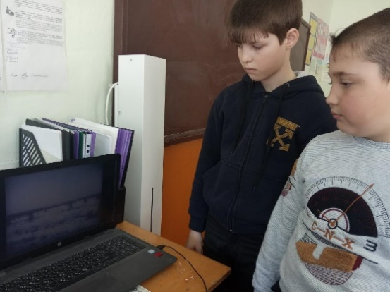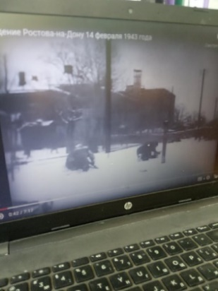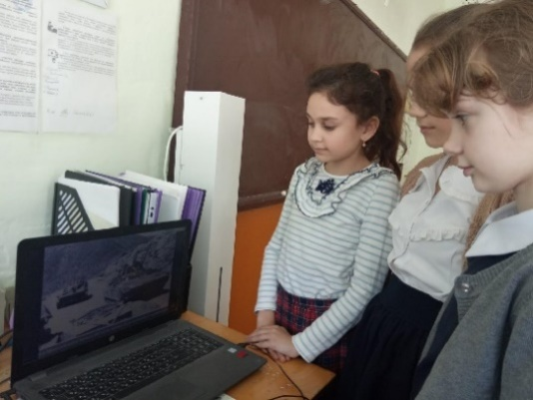
Место проведения : МБОУ Щедровская ООШ
Дата: 14.02.22 г
Участники мероприятия: ученики 4 класса.
Классный руководитель: Полякова Татьяна Васильевна.
Цель: пробудить в учащихся патриотические чувства, гражданское самосознание.
Задачи: воспитывать чувство патриотизма, уважение к героическому прошлому нашей страны;
развивать речь, мышление, внимание и интерес к истории;
способствовать осознанию понятий «героизм и подвиг» на примерах некоторых исторических фактов, адаптированных к возрасту учащихся;
воспитывать чувство патриотизма, любви к Родине, изучение истории страны.
Классный час входит в цикл занятий по гражданско-патриотическому воспитанию. Познавательный материал был подобран с учетом возрастных особенностей учащихся.В результате проведенного классного часа были достигнуты поставленные цели и задачи урока. Ученики с удовольствием и чувством гордости за наших солдат смотрели видеопрезентации и отвечали на вопросы учителя. Ребята поняли, что нужно быть и оставаться неравнодушными людьми, чувствовать сердцем боль, скорбь, радость наших предков. Всегда помнить историю своей страны.
Занятие прошло на хорошем эмоциональном уровне.

Классный час в 5 классе
Тема: «Афганистан - ты боль души моей»

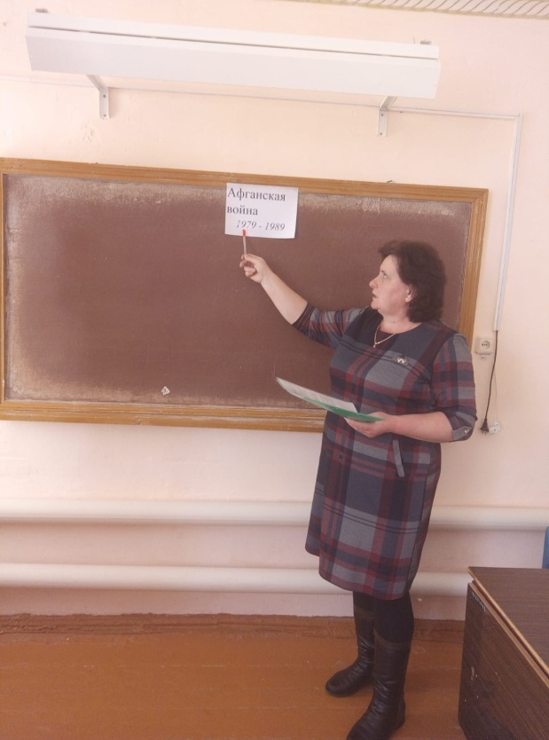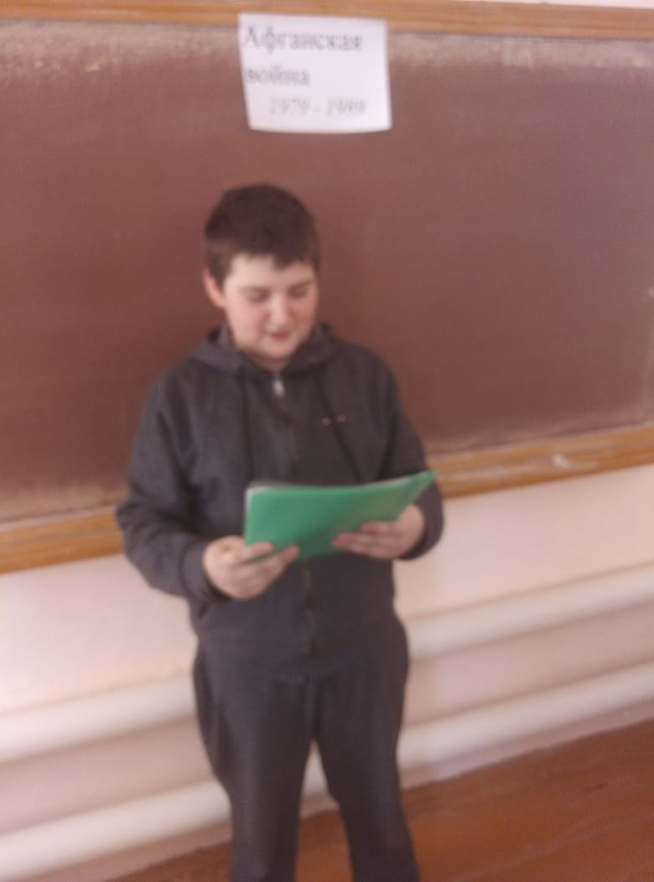

Место проведения : МБОУ Щедровская ООШ
Дата : 15.02.2022г.
Классный руководитель : Матвеенко Л.В.

Цели:
- формировать целостного представления об истории России;
- формировать представления о воинском долге и службе Отечеству;
- эмоционально стимулировать патриотические чувства учащихся через приобщение к воинским традициям;
- воспитывать военно-патриотические ценности, любовь и уважение к Родине, ответственность, сопричастность, уважение к воинам-защитникам, нашим землякам.

Много горя бед и страданий принесли нашему народу эти девять лет и пятьдесят один день жестоких сражений в чужом краю. Но и там, в далёком Афганистане, советские воины проявили лучшие человеческие качества: мужество, стойкость, благородство. В неимоверно трудных условиях боевой жизни, вдали от дома, ежечасно подвергаясь опасности, и подчас смертельной, они сохранили верность военной присяге, воинскому и человеческому долгу.

Внеклассное мероприятие в 6 классе
" 15февраля- День памяти воинов интернационалистов"

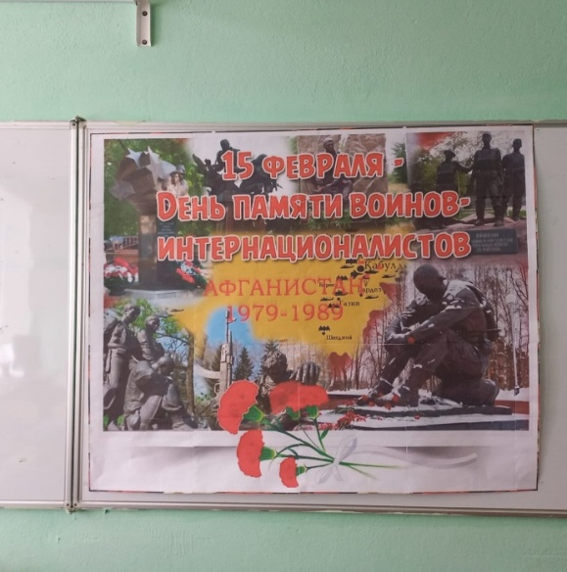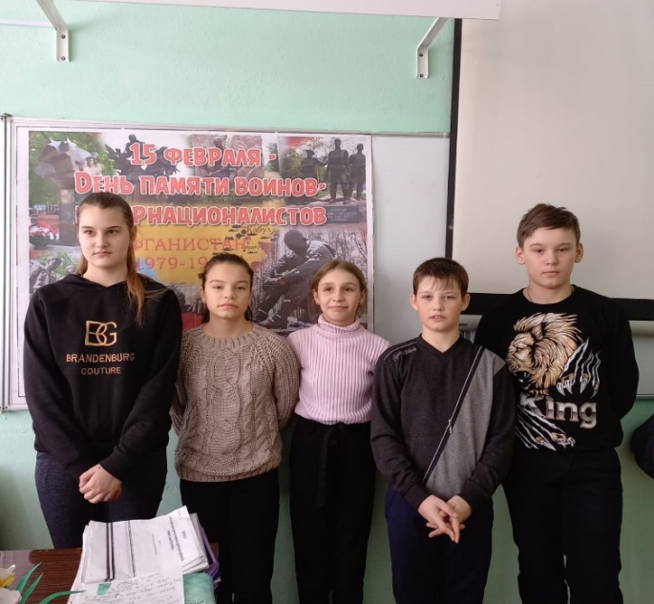

Участники мероприятия: ученики 6 класса
Дата проведения: 16.02.22г.
Тема проведенного мероприятия:15 февраля — День памяти о россиянах, исполнявших служебный долг за пределами Отечества.
Место проведения мероприятия: МБОУ Щедровская ООШ
Классный руководитель: Деточка Е.А.
Внеклассное мероприятие заключалось в том , чтобы воспитывать у учащихся любовь к своей Родине, к ее истории, способствовать формированию у них желания защищать свою страну;
способствовать воспитанию чувства гордости за Россию; чувства глубокого
уважения и почтения к людям, защищавшим нашу Родину в горячих точках.
Познакомить учащихся с афганскими событиями, событиями в Чечне, в Сирии¸ почтить память воинов-интернационалистов.

Классный час в 7 классе
"Афганистан - ты боль моей души"
Тема: « Памятные даты»
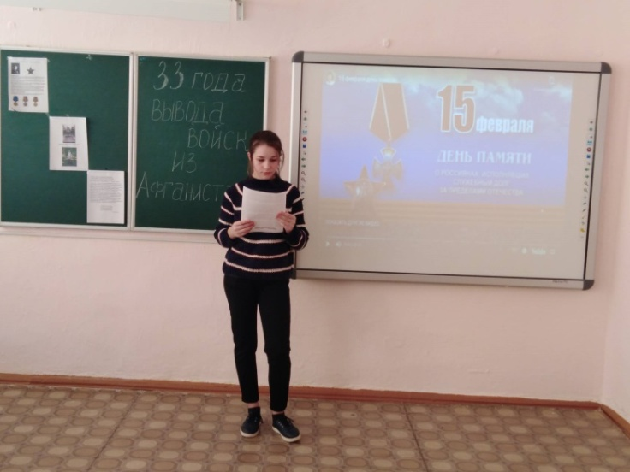
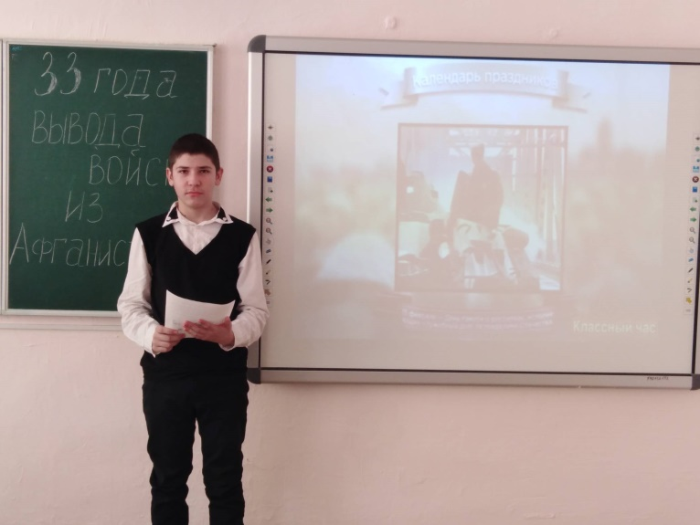

Место проведения : МБОУ Щедровская ООШ
Дата:15.02.2022г.
Классный руководитель: Скрыльникова Е.В.

Классный час в 8 классе

Тема: « Живая память».
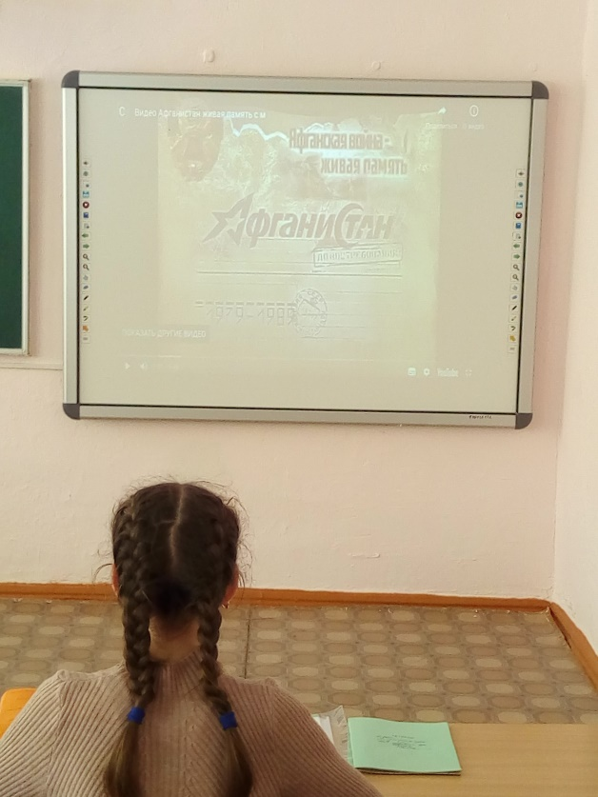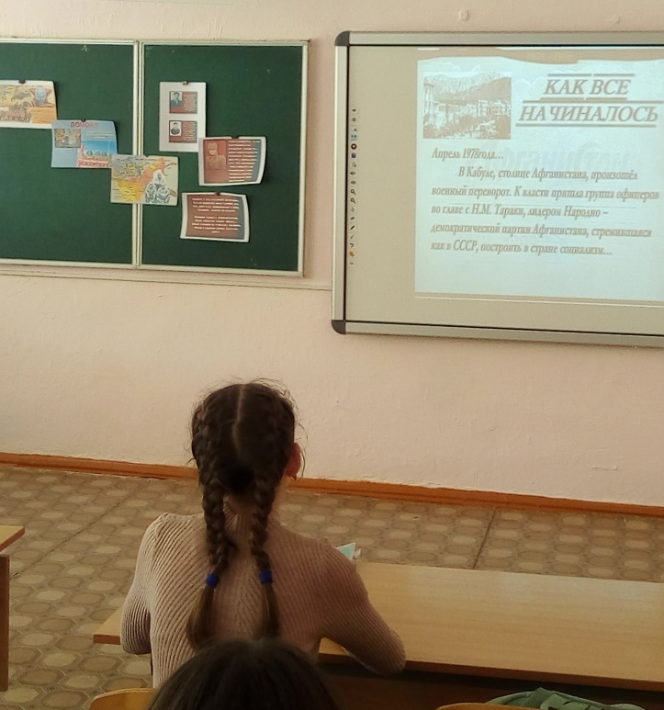
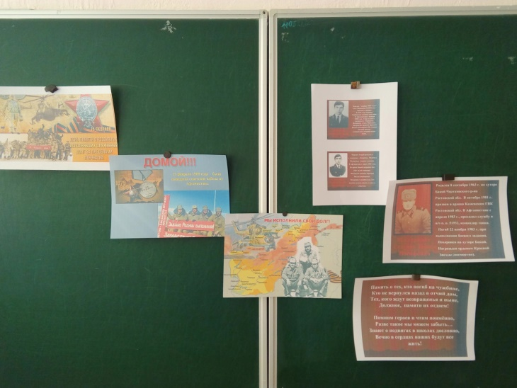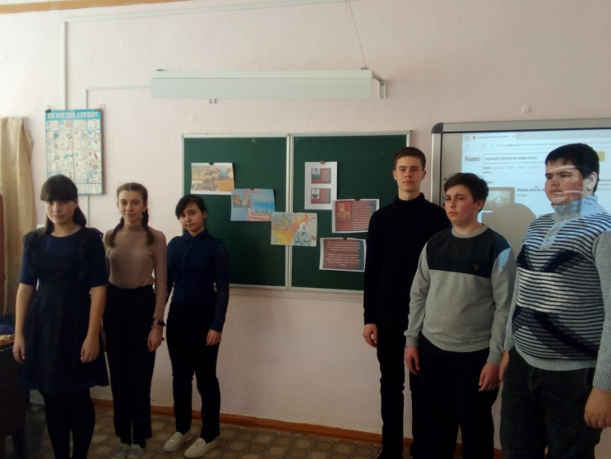

Место проведения: МБОУ Щедровская ООШ
Дата: 15.02.2022г.
Классный руководитель: Бондаренко Е.В.

Обучающиеся 8 класса просмотрели видео урок «Афганистан. Живая память». Уроки мужества в чужой войне. Как всё начиналось, сколько длилась эта война. Что значит- «интернациональный долг»? Подготовка информации о земляках- афганцах.

Классный час в 8 классе
Тема: «14 февраля – день освобождения г. Ростова - на -Дону от немецко-фашистских захватчиков».
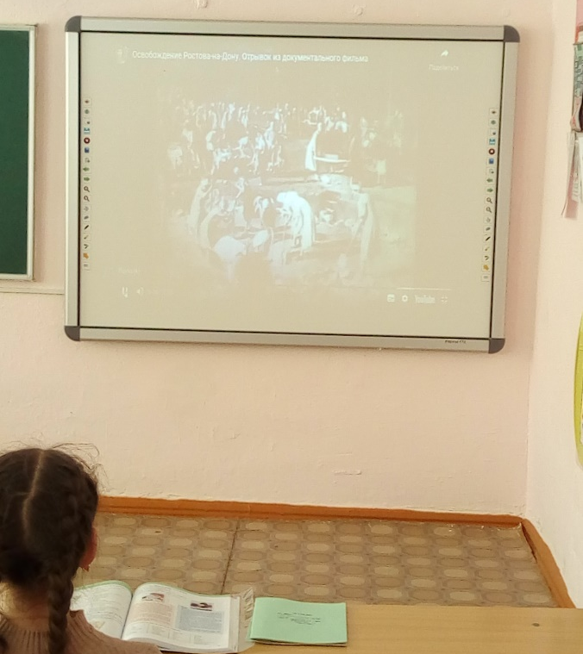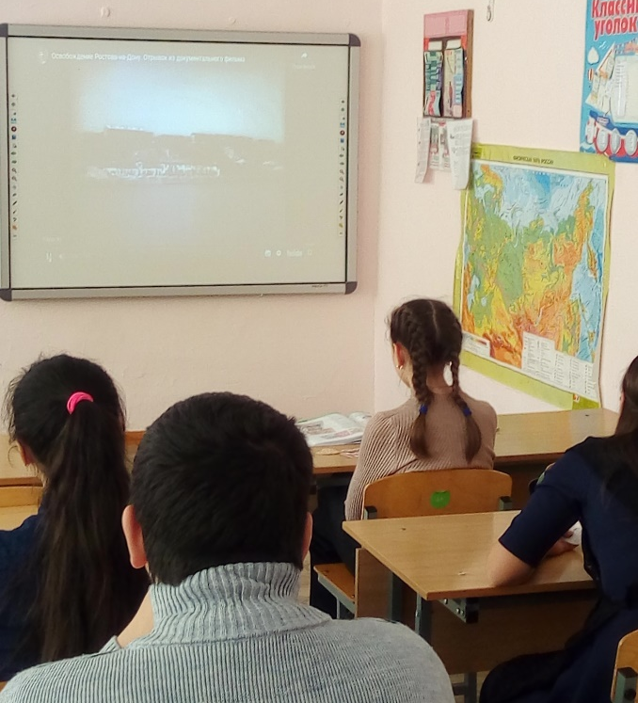

Место проведения: МБОУ Щедровская ООШ
Дата: 14.02.2022г.
Классный руководитель: Бондаренко Е.В.

Обучающиеся 8класса просмотрели отрывок из документального фильма: «Освобождение Ростова - на – Дону». Какой ущерб был нанесён фашистами и как восстанавливали любимый город.

Классный час в 9 классе
"15 февраля – День вывода войск из Афганистана"
Тема: « Памятные даты»

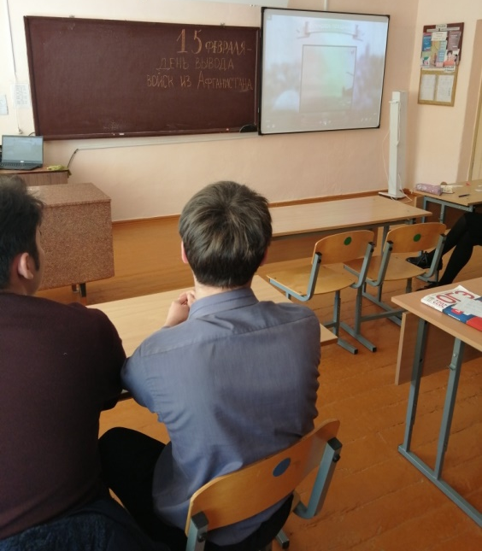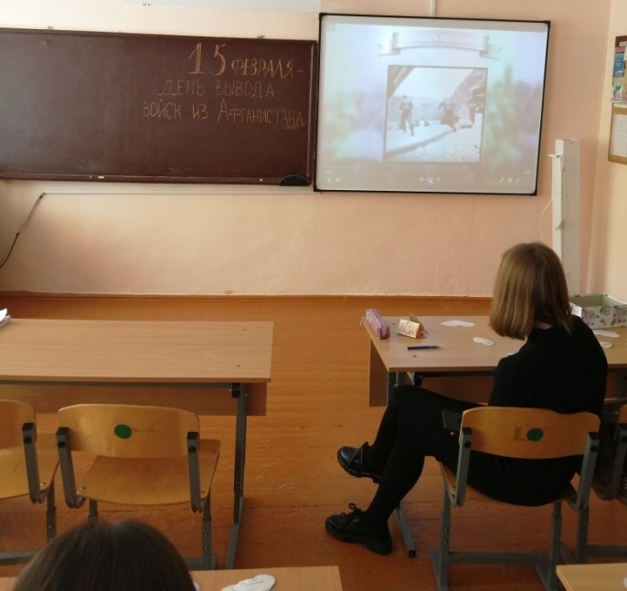

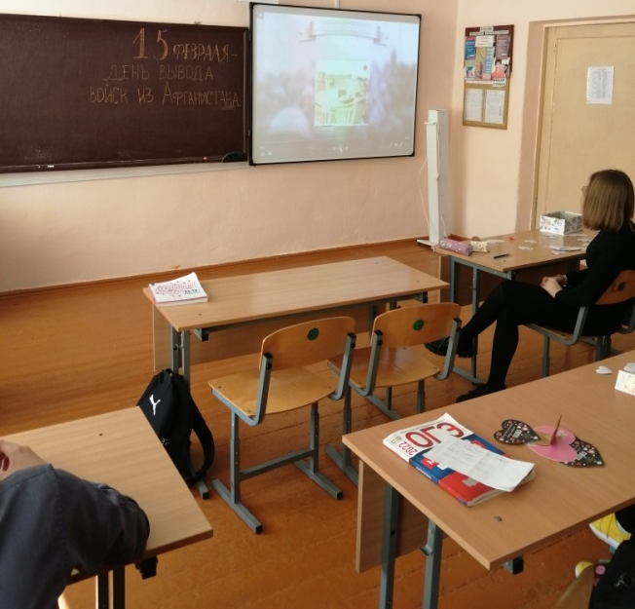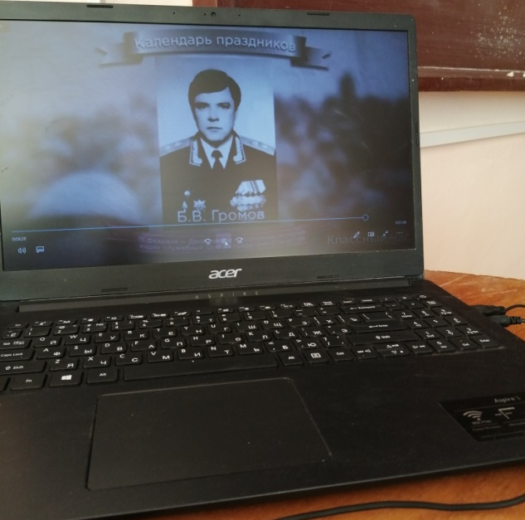

Место проведения : МБОУ Щедровская ООШ
Дата: 14.02.2022г.
Классный руководитель: Деточкина А.А.
14 февраля – день вывода советских войск из Афганистана. Мероприятие – классный час, приурочен к памятным датам нашей страны. На классном часе узнали о том, что советские военнослужащие, призванные на службу в ряды Советской Армии, направлялись в Афганистан, ни они ни их родители об этом порой даже не подозревали. Узнали о том, что более 25000 солдат – срочников не вернулись домой. Благодаря правительству нашей страны войска были выведены из Афганистана 15 февраля 1989 года (правительство Афганистана при этом просило оставить войска нашей страны на своей территории для поддержания порядка).

